Sur la piste de Dom Loupvent :
une histoire vécue pour comprendre le fait religieux

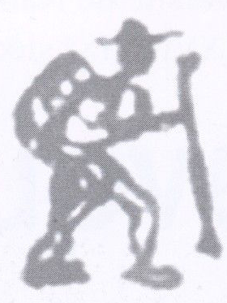 | Un webdocumentaire construit à partir du manuscrit “Dom Loupvent - Récit d’un voyageur lorrain en terre sainte en 1531 » produit par Vidéoscop-Université Nancy 2 et réalisé par Bruno Cohen sous la direction scientifique de Philippe Martin.

Contact
Vidéoscop Université Nancy 2
9 rue Maréchal Ney 54000 NANCY
Tel std : 03 54 50 47 50 - Fax : 03 54 50 47 51
Contact : Jacqueline Ries
Tel. direct : 03 54 50 47 52 - 06 828 828 01
E-mail : ries@univ-nancy2.fr

DESCRIPTION DETAILLEE DU PROJET

Intitulé du projet :
Sur la piste de Dom Loupvent : une histoire vécue pour comprendre le fait religieux / webdocumentaire scientifique et pédagogique

Le contexte
En 1994, la ville de Saint-Mihiel (Meuse) achète avec le concours financier de la DRAC Lorraine et de la Région Lorraine dans le cadre du FRAB, un manuscrit qui réapparaît dans une vente après cinq siècles d’absence « Le voyaige itinéraire et transmarin de la Saincte cité de Hierusalem » écrit par dom Loupvent.
Celui-ci, moine à l’abbaye de Saint-Mihiel, avait déjà rédigé un premier manuscrit en 1531 relatant son voyage à Jérusalem, mais quelques années après, devenu prieur de son abbaye, il reprend son texte initial, le corrige et y apporte de nombreuses illustrations afin le publier. Ce projet ne verra pas le jour et début XVIIe siècle le deuxième manuscrit oublié disparaît.

Suite au retour à Saint-Mihiel du deuxième manuscrit, deux chercheurs de l’Université Nancy 2, Jean Lanher et Philippe Martin traduisent, étudient et comparent les deux ouvrages. Leur travail est publié en 2007 aux Editions Place Stanislas, sous le titre Dom Loupvent – Le voyage d’un lorrain en terre sainte au XVIe siècle avec le soutien du Conseil Général de la Meuse et de la ville de Saint-Mihiel. Cet ouvrage permet enfin au grand public d’avoir accès à ce récit exceptionnel.

Construit sur le mode de la chronologie, le texte fait état du quotidien d’un homme d’Eglise, au tournant de la Renaissance, engagé dans une itinérance qui le mène avec quelques uns de ses compagnons sur les lieux saints de ses croyances.
Le récit du périple, vécu sur plusieurs mois, est surprenant. Il nous dit la différence des cultures humaines, la singularité et la diversité des paysages, les rites et les modes, la ferveur des hommes de foi, les dangers liés aux conditions climatologiques et sociales (on dirait environnementales aujourd’hui), mais aussi, et de manière contradictoire, l’unité ou la division du monde chrétien, la puissance de ses gouvernants et ses a priori culturels ou religieux alors même que les voyages se développent, que les idées circulent et qu’au tournant de la Renaissance, la pensée s’ouvre à l’autre…

De sa Lorraine natale, de son abbaye de Saint-Mihiel, il puise des certitudes qui le guident et le définissent. Il jouit d’une culture peu commune. Il a pris le temps de lire ses contemporains et les anciens. Il connaît ses gouvernants, princes et seigneurs et au passage montre les liens qui les unissent. Son récit rapporte la formidable expérience qui le fait explorer l’âme humaine et en tirer matière à sagesse. Car la confrontation à l’altérité religieuse et confessionnelle l’oblige à revoir une part de ses préjugés.

De cette itinérance tout est matière à commentaire et en 2010 un nouveau projet naît, il s’agit de la réalisation un webdocumentaire qui permettra d’aller plus loin dans l’exploitation du manuscrit et de diffuser, plus largement grâce à Internet, le témoignage de dom Loupvent : le webdocumentaire offre en effet outils et médias adaptés (sons, films vidéos, textes, cartographie, reproductions …) pour atteindre ces objectifs.

Quatre grands objectifs
Nos sociétés et Etats occidentaux sont confrontés aujourd’hui de manière aiguë à la question de la cohabitation religieuse dans les territoires. L’historien et le spécialiste des sciences religieuses a son mot à dire sur ces enjeux. A partir de ce constat, le manuscrit de dom Loupvent se prête particulièrement à l’exploitation de quatre facettes de la démarche en sciences humaines :
- comprendre que le fait religieux est un « fait global » qui mobilise l’économie, la société, la politique, l’art… Si, notre bénédictin « ouvre son esprit à l’autre », l’expérience qu’il réalise est plus vaste puisqu’il découvre d’autres manières de vivre, de manger… Ces constations ne sont pas uniquement vraies pour le XVIe siècle, le but du webdocumentaire est de faire clairement apparaître cette complexité, y compris dans l’approche du fait religieux contemporain
- comprendre que la cohabitation confessionnelle peut se vivre de multiples façons. En parcourant la Méditerranée, dom Loupvent rencontre des chrétiens d’Orient, des juifs, des musulmans… Il découvre qu’il n’y a pas de dualité absolue mais que le contact entre les religions peut s’effectuer selon des modalités très différentes (affrontement ; subordination ; compréhension ; préjugés…). Le webdocumentaire est l’occasion de lire ce que les hommes du XVIe siècle ont pu inventer, mais aussi d’interroger les modes contemporains de cohabitation religieuse
- comprendre que le « lieu sacré » tient une place essentielle dans la vie des fidèles de toutes les religions. Dom Loupvent découvre que les grands sites de Jérusalem sont partagés entre les confessions, qu’ils sont des enjeux et des lieux d’identité ; autant de notions très actuelles. Voir aussi que la Méditerranée a été et est toujours, sans doute encore pour longtemps, le lieu culturel et géopolitique de confrontation de multiples traditions religieuses.
- comprendre que l’écriture de l’histoire se fait au cœur d’une société agitée par des questions ; l’histoire pouvant alors apparaître comme un ensemble de réponses. Comment un historien qui travaille sur Jérusalem au XVIe siècle prend place (ou non) dans les débats actuels ? Le webdocumentaire permet d’explorer les différentes facettes du métier de l’historien (travail sur les manuscrits, recherche d’informations, mise en contexte…)

Les objectifs pédagogiques

Les objectifs pédagogiques sont les suivants :
- faire comprendre la complexité du fait religieux et montrer comment il engage l’ensemble des sociétés
- faire comprendre la complexité des points de vue : dom Loupvent porte « un regard » sur ce XVIe siècle, par des exercices il sera mis face à des contemporains pouvant porter un « autre regard » sur les mêmes faits (ex. : Léon l’Africain, porteur du regard d’un Musulman)
- faire comprendre la méthodologie historique en insistant sur la démarche, la diversité des sources (textes, iconographie, cartographie, archéologie…) et des ressources actuelles (bases de données, bibliothèques…) ; des exercices permettront au lecteur de se constituer des dossiers en respectant les étapes ainsi définies
- faire comprendre l’éthique historique : le voyage de dom Loupvent le place dans le XVIe siècle mais toutes les questions qu’il pose résonnent avec force dans nos sociétés du XXIe siècle (lieux de culte, signes confessionnels extérieurs, revendications identitaires…)

Une opération ambitieuse
Soutenu par la Fondation du patrimoine, par la ville de Saint-Mihiel, par le département de la Meuse et par le FEDER, c’est un projet qui associe des chercheurs, des artistes, des acteurs culturels associatifs dans un projet qui cible trois publics : le grand public, les scolaires et l'enseignement supérieur sur l’ensemble du territoire francophone. Il sera porté par Vidéoscop Université Nancy 2, service audiovisuel et multimédia de Nancy 2 et contribuera à :
- Améliorer l’enseignement des sciences humaines, mettre en valeur l’interdisciplinarité des domaines scientifiques
- Favoriser le rapprochement de la recherche et de la société et accroître la sensibilité du public vis-à-vis des avancées scientifiques et technologiques dans les SHS.
- Encourager l’intérêt des jeunes pour la recherche, et susciter des modes de réflexion critiques et créatifs.
- Proposer des démarches interactives permettant de découvrir la démarche scientifique de l’historien

Le web-documentaire
Le web-documentaire sera réalisé par Bruno Cohen sous la direction scientifique de M. Philippe Martin, professeur d'histoire moderne à l'Université à Lyon 2, et directeur de l’ISERL (Institut Supérieur d’Etude des Religions et de la Laïcité).

- Le webdocumentaire qu’est ce que c’est ? Pourquoi avoir choisi ce support ?
Le « webdocumentaire », désigne un documentaire dont la conception et la réalisation sont faites pour le Web et qui est diffusé sur le Web. Il ne s’agit pas d’un documentaire dans sa forme télévisuelle ou cinématographique, à la narration linéaire, qui trouverait sur Internet un énième espace de diffusion, mais une œuvre utilisant les technologies du Web et ses différentes ressources multimédias.
Tout d’abord, un webdocumentaire est un site Web (ou un minisite) comme nous l’entendons actuellement, possédant un nom de domaine, une URL utilisant le protocole http, permettant d’échanger des pages Web généralement au format HTML (très souvent avec des interfaces Flash) dont les ressources sont hébergées sur un ou plusieurs serveurs.
Narration : La narration traditionnelle est dite linéaire. C’est celle du livre (et du cinéma) par excellence. Elle est structurée en chapitres (par séquences) qu’on lit (regarde) a priori dans l’ordre décidé par l’auteur.
Le mode de narration des webdocumentaires a quant à lui été conçu de manière à ce que le « public» navigue au travers de l’interface de façon totalement délinéarisée. C’est lui qui concevra de manière unique son parcours dans le webdocumentaire.
Ce qui change ici, c’est sa parenté avec les formes de documentaires traditionnels. Le webdocumentaire est donc un site qui nous raconte quelque chose. Ce « quelque chose » est structuré, agencé, mis en scène. Le récit, est tout à la fois l’ensemble des événements rapportés (l’histoire), la façon dont ils sont racontés et le fait même de les raconter (la narration).
À la différence d’un autre site, en le parcourant, nous allons nous faire notre propre « expérience utilisateur ». C’est ce cheminement – différent selon l’internaute – qui va produire du sens.
Produire du sens, c’est en tout cas ce que l’on attend d’un webdocumentaire.
Un webdocumentaire est donc la réunion, l’organisation et la mise en forme des différents éléments qui le constituent. S’il est hétérogène par sa structure, et alors que les éléments le constituant sont hébergés sur différents serveurs de par le monde, le webdocumentaire réussit pourtant la prouesse d’être fluide et de donner l’illusion d’une œuvre homogène.
Ce format multimédia est en perpétuelle évolution surtout depuis cinq ans. C’est surtout grâce au développement de la vidéo en ligne, rendu possible grâce aux innovations technologiques qu’a connu Internet et une meilleure connexion offerte aux particuliers qu’il connaît actuellement un véritable essor
C’est un objet naturellement adapté à une utilisation pédagogique, qui joue sur la curiosité de l’étudiant un peu à la manière d’une chasse au trésor celui-ci découvrant au fur et à mesure de son parcours les différents éléments du puzzle de l’histoire.
On peut le constater en visitant les webdocumentaires indiqués dans ce tableau.

Don Giovanni à Rennes  http://www.sites.univ-rennes2.fr/crea/don-giovanni/ | Prison Valley  http://prisonvalley.arte.tv/?lang=fr
Brèves de trottoirs  http://paris-ile-de-france-centre.france3.fr/brevesdetrottoirs/#/intro | Une carte pour visiter les Galapagos  http://www.livinggalapagos.org/
Les territoires occupés  http://gaza-sderot.arte.tv/ | Inondations dans l’état de Washington : d’intolérables conséquences  http://www.chronlinemedia.com/aftermath/
De l’édification du mur de Berlin à la réunification  http://www.zdf.de/ZDFxt/module/mauer/index.html | Les communes de Paris  http://www.lescommunesdeparis.fr/
David Lynch Interview project  http://interviewproject.davidlynch.com/ | La Cité des mortes  http://www.lacitedesmortes.net/

Toutefois aucun de ceux ci ne propose de parcours pédagogique.

- Le webdocumentaire Sur la piste de Dom Loupvent :
Construit autour d’un manuscrit du XVIe siècle intitulé Le voyaige itinéraire et transmarin de la Saincte cité de Hierusalem le webdocumentaire s’intitulera Dom Loupvent : une histoire vécue pour comprendre le fait religieux.
L’histoire commence lorsque dom Loupvent au retour de son voyage en terre sainte en novembre 1531 rédige son récit de voyage. Quelques années après, il reprit sa copie, l’illustra avec de nombreux dessins représentant les villes traversées et composa un texte prêt à l’impression.

Cinq siècles plus tard deux universitaires de l’Université Nancy 2, Jean Lanher et Philippe Martin traduisent, étudient et comparent les deux manuscrits dont les originaux sont réunis à la Bibliothèque bénédictine de Saint-Mihiel (Meuse).

Le webdocumentaire Dom Loupvent : une histoire vécue pour comprendre le fait religieux propose d’explorer ces ouvrages en compagnie d’historiens et de spécialistes et de restituer la vie et le voyage de dom Loupvent. Pour cela le webdocumentaire s’appuiera d’une part sur les manuscrits de dom Loupvent et les illustrations qui l’accompagnent ainsi que sur d’autres documents historiques originaux (peintures, cartes, manuscrits, sceaux …) et d’autre part sur des entretiens, des films vidéos, des textes animés …

La ressource s'organisera autour de quatre thématiques tirées du contenu du livre dom Loupvent en lien avec les programmes de L3 et Master 1 et 2.

Dom Loupvent
Dom Loupvent est un personnage que l’on connaît surtout grâce à son journal (de mai à novembre 1531).
A travers l’étude de l’histoire de la Bibliothèque et de l’abbaye nous pouvons en connaître d’avantage sur lui, sur sa vie, sur son rôle dans la communauté, sur ses relations. A t-il par exemple rencontré, côtoyé Ligier Richier son illustre contemporain, sculpteur de génie ?
Nous chercherons à explorer son environnement : comment était organisée la ville à cette période, quelle place stratégique occupait-elle ? Sur quelles routes commerçantes était elle située ? Quelle est la place de l’ordre des Bénédictins à cette époque, quels rôles jouaient-ils dans la ville, dans la région ?
Recherche : cartes, plans, registres, illustrations de la ville et de la bibliothèque, …

Bibliothèques et manuscrits du XVIe siècle
L’histoire des manuscrits de dom Loupvent est riche en rebondissements : le deuxième manuscrit a mis cinq siècles pour revenir à Saint-Mihiel et rejoindre le 1er manuscrit dit « brouillon ».
Cette petite histoire, nous permet d’aborder la question plus vaste de la trace, la question de la conservation et de la valeur des manuscrits en tant que témoignage.
Il s’agira ici de développer la question de la place du manuscrit dans la recherche historique.
Recherche : livres anciens, autres livres de voyage, images de calligraphie, images de la bibliothèque

Le pèlerinage au XVIe siècle et aujourd’hui:
Quel est le sens du pèlerinage au XVIe siècle ? Comment s’organisent-ils concrètement, matériellement ? Quelle route, quel coût, quel accompagnement, quel hébergement, quels risques, comment échanger, parler …?
Quels sont les impacts commerciaux et culturels de ces voyages ?

Qu’en est-il du pèlerinage aujourd’hui ? Quelles motivations, quel sens ?
Recherche : lieux, traces, routes, chemins, cartes, menus, registres d’achat, représentations picturales (gravure, tableaux …), contrats, représentations

Le voyage comme initiation ?
Quel est l’impact de ce voyage sur dom Loupvent ? Quelles étaient ses idées de départ, ses représentations ? en quoi celles ci ont changés et pourquoi ?
Quels sont les moments clés de ce récit ? Quelles sont les raisons pour lesquelles dom Loupvent a raconté son voyage ?
Plus généralement, comment et pourquoi le voyage transforme l’individu.
Qu’y a t-il de commun entre dom Loupvent et nous ?

Approche :
Sur la piste de Dom Loupvent proposera aux enseignants et aux étudiants une pratique pédagogique où la construction du savoir s'appuie sur la confrontation avec des objets historiques originaux, organisés autour de thèmes indépendants les uns des autres le webdocumentaire offrira une grande souplesse d'utilisation.

Plusieurs disciplines, large typologie
Ces thématiques convoquent plusieurs disciplines (histoire, géographie, sociologie, ...) elles présentent une large typologie documentaire (textes, manuscrits ou imprimés, cartes et plans, sceaux, presse écrite, peintures) d’objets (bâtiments, traces, …) et autorisent la mise en œuvre de différentes méthodologies de travail (lecture critique, dépouillement statistiques, mise en regard de plusieurs documents ...).
Tous les médias qui constituent un webdocumentaire seront utilisées pour montrer, approfondir, explorer chaque thème (entretiens filmés, photographies, vidéos, enregistrements sonores ...)

L’approche scientifique
Quelque soit la thématique abordée, le principe fondamental retenu est toujours le même : l'analyse et la critique des sources sont l'occasion pour les étudiants d'acquérir des connaissances fondées sur une démarche d'historien ou de chercheur, donnant ainsi une image plus vivante des sciences humaines et de la recherche. Cette méthode familiarise les étudiants avec une approche historique : elle rend possible en particulier la confrontation avec le document source, la critique du document, l'extraction et l'organisation d'informations issues d'un ou plusieurs documents pour en tirer des conclusions intéressantes, le croisement des sources.
Cette démarche permettra de guider l’étudiant pour aborder :
La technique de l'historien face au texte.
Comment s'intéresser à un manuscrit, comment aborder l'analyse d'un document, d’un objet historique, d’une source ? Voici les principales questions nécessaires à l'analyse.
Quelle est la nature du document ou de l’objet ?
Quelle est la nature du support ? a t-il un titre ?
Qui a établi le document ? Peut-on le dater ?
Où a t-il été établi ? A qui est-il destiné ?
Est-il authentifié ? De quel sujet traite le document ?
Quel est le but de ce document, de cet objet.
Qui figure dessus ? Quelles idées sont véhiculées
.
La technique de l'historien face aux questions religieuses : nous proposerons des liens vers les grands portails, les grands services, les ressources en bibliothèque ...

La technique de l'historien face à l'actualité : comment faire la part entre l'histoire et le monde actuel tout en sachant que ces deux sphères sont très proches et notre projet le montre: comment parler des questions confessionnelles au XVIe siècle à Jérusalem sans être touché par la situation actuelle; quelle est alors la posture de l'historien ?

Navigation – arborescence du webdocumentaire
Le webdocumentaire sera accessible via Internet grâce à un nom de domaine.
Les ressources seront hébergées sur un serveur, l'ISERL se propose pour accueillir ce programme.

Menu :
Sur la piste de Dom loupent commencera par une introduction animée et sonore de 1 à 2 minutes pour situer rapidement le contexte. (Elle pourra être skippée)
Ensuite une page d’accueil fixe permettra de naviguer parmi ces ressources selon trois choix :
- Rencontrer dom Loupvent
- Faire le voyage à Jérusalem
- Accès pédagogique destiné plus particulièrement aux enseignants, et aux étudiants qui sera un guide d'exploitation des ressources.

Rencontrer dom Loupvent : cette entrée sera centrée sur le personnage, sa vie à l’abbaye, et à Saint-Mihiel au XVIe siècle, son environnement.

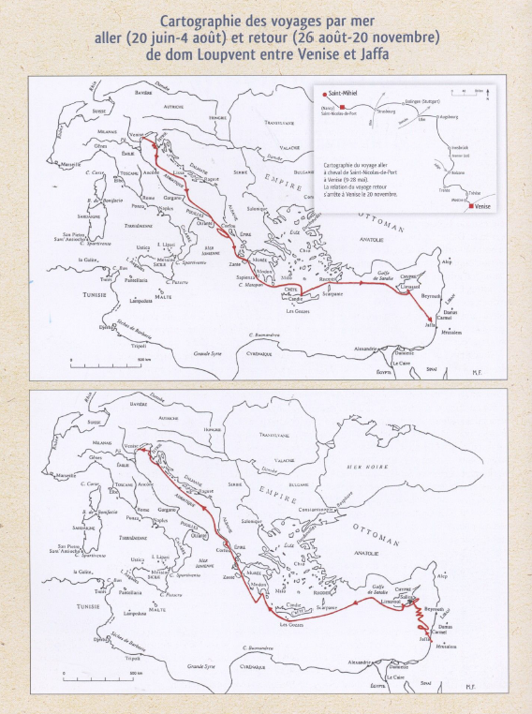
Faire le pèlerinage : proposera de naviguer sur une carte en suivant le chemin de dom Loupvent de Saint-Mihiel à Jérusalem.
Les étapes étant Strasbourg, Ulm, Venise, Rhodes, Jaffa, Jérusalem. Chaque étape étant prétexte à exploration : cartographie comparée, imagerie, extraits du manuscrit, mise en perspective.
Pour chaque étape, le lecteur disposera du même plan :
- découverte de la réalité du XVIe siècle (regard de dom Loupvent complété par des informations contemporaines)
- les échos actuels des questions posées à la Renaissance
- des exercices ou des compléments d’information

Exemples :
- A Ulm il existe un manuscrit l’Evagatorium de frère Félix Fabri datant du XVe siècle qui relate un voyage similaire à celui de dom Loupvent à Jérusalem. Y sont décrites, entre autres, les difficultés pour Félix Labri d’établir un contrat pour son voyage en bateau à Venise, du petit Truchement de Jérusalem (est ce le même que celui dont parle dom Loupvent ?)… Actuellement ce manuscrit est en cours de traduction
Cette comparaison entre les 2 manuscrits sera l’objet d’une rencontre entre Mrs Philippe MARTIN et Jean MEYERS Professeur de langue et de littérature latines Université de Montpellier

- A Venise il s’agira de relire le contrat que dom Loupvent et ses compagnons ont passé avec le propriétaire du navire qui les emmène à Jérusalem. Nous aborderons également la question de la procession comme représentation sociale.

Accès pédagogique :
Le parcours pédagogique imaginé ici est celui de l’historien qui va s’interroger sur les documents, leur origine, leur véracité mais aussi sur la question religieuse et ses liens avec ceux de l’époque actuelle. De plus dans la mesure ou cela est pertinent des exercices interactifs ou non seront proposés aux étudiants tout au long de leur parcours. Ceux-ci seront associés aux ressources et porteront à la fois sur la recherche de documents, sur les questions que se pose l’historien, proposant une exploitation interactive des ressources. On insistera sur 4 domaines :
- des exercices sur les ressources avec des questionnaires sur des exercices pratiques (comment et où trouver telle information) en lien avec la bibliothèque universitaire de Lausanne.
- des questionnaires sur l'éthique de l'historien face à l'actualité (ce qui permet de dépasser le cadre de notre personnage)
- des exercices sur le livre ancien du XVIe siècle en lien avec la bibliothèque de Lausanne et l'ENSSIB
- des exercices sur la situation de l'Europe au XVIe siècle à travers le voyage

Tableau croisé base de données et navigation :

 | Entrées à partir de la page d’accueil du webdocumentaire
Base de données | Rencontrer dom Loupvent  Les lieux |  |  | Faire le pèlerinage  Les étapes |  |  |  |  |  | Démarche pédagogique  La technique de l’historien
 | Dans l’abbaye | Dans la ville | Dans la région |  | Strg | Ulm | Venise | Jérusalem | … | Face au texte | Face aux questions religieuses | Face à l’actualité
- Textes :
Extraits, reproductions du journal de dom Loupvent (en VF ancien et en VF moderne) |  | X | X |  | X | X | X | X |  | X | X | X
Extraits de journaux de voyageurs (Félix Fabri, von Breydenbach …) |  |  |  |  | X | X | X | X |  | X | X | X
- Images fixes :
Cartes géographiques du 16ème siècle issues du manuscrit et d’autres ouvrages disponibles à Saint-Mihiel (Sébastien Munster, Georg Braun, Bernhard von Breydenbach …) | X | X | X |  | X | X | X | X
Représentations picturales du voyage à travers les temps (Abraham Ortelius, Pierre Belon …) |  |  |  |  | X | X | X | X |  |  | X | X
- Films, images animées
Film traçant le portrait de dom Loupvent (création 12 minutes) | X | X | X |  | X | X | X | X
Films courts sur les manuscrits de Saint-Mihiel et la bibliothèque réalisés à partir de films existants. | X | X
Entretiens avec des experts, géographes, sociologues, économistes, historiens, cuisiniers, peintres …. | X | X | X |  | X | X | X | X |  | X | X | X
- Exercices interactifs et corrigés
Lecture critique, |  |  |  |  |  |  |  |  |  | X | X | X
Dépouillement statistiques, |  |  |  |  |  |  |  |  |  | X | X | X
Mise en regard de plusieurs documents .. |  |  |  |  |  |  |  |  |  | X | X | X
Quizz |  |  |  |  |  |  |  |  |  | X | X | X
Déplacement d’objets |  |  |  |  |  |  |  |  |  | X | X | X
Déplacements de mots |  |  |  |  |  |  |  |  |  | X | X | X
- Sons :
Sons d’ambiance, bruitages, musiques (musique du graduel de Saint-Mihiel, … ). | X | X
Voix : commentaires, entretiens, chants …
- Liens internet :
des liens permettront d’aller plus loin dans l’exploration d’une thématique, on peut citer : http://www.livrelorrain.fr/ |  |  |  |  |  |  |  |  |  | X | X | X

Exemple d’usage de la ressource pédagogique :

L’usage le mieux adapté de la ressource est certainement un mixte entre l’enseignement à distance et l’enseignement en face à face. Bien que la ressource soit utilisable entièrement à distance par l’étudiant, ce n’est pas la configuration optimale sauf s’il y a un tutorat très important. De même la ressource peut aussi être utilisée totalement en cours présentiel toutefois l’enseignant perdrait l’effet de découverte et de curiosité suscité chez l’étudiant en imposant un parcours dans la ressource. Aussi l’exemple proposé utilise la ressource dans les deux modes (distance et présence). L’enseignant pourra bien sûr adapter le pourcentage d’utilisation dans l’un ou l’autre mode à sa guise en fonction de ses habitudes d’enseignement et de sa pédagogie. Certains des exercices proposés ici en ligne pour exemple pourront être réalisés en cours.
Les entrées indiquées ici sont les différents type de navigation que l’on peut utiliser à travers la ressource et qui sont décrites dans le tableau : tableau croisé bases de données et navigation

Séquences | Mode | Ressources | Activités étudiants | Durée
Présentation (via vidéo projecteur ou TBI ) du personnage dom Loupvent dans l’abbaye , la ville, la région et l’époque | Présence | Web documentaire :  Entrée : Rencontrer Dom Loupvent | Ecoute et prise de notes | 1h
Envoi des consignes et des liens aux étudiants par mail ou via forum plate-forme d’enseignement | Distance | Web documentaire :  Entrée : Face au texte | Suivi du parcours pédagogique « face au texte » et collecte des actions et attitudes de l’historien concernant les l’étude des documents présentés dans le webdocumentaire .  Exécution des exercices proposés en ligne et plus précisément ceux associés à la recherche de documents et envoi à l’enseignant des collectes résultats des exercices. | 4h
Présentation de la synthèse des collectes réalisées par les étudiants et généralisation.  « corrigé » des exercices en présentant les recherches de documents les plus pertinentes réalisées par un étudiant | Présence | Synthèse réalisée par l’enseignant  Exercices dans la ressource | Ecoute et prise de notes | 2h
Présentation (via vidéo projecteur ou TBI ) du pèlerinage de dom Loupvent | Présence | Webdocumentaire :  Entrée : Faire le pèlerinage | Ecoute et prise de notes | 2h
Envoi des consignes et des liens aux étudiants par mail ou via forum plate-forme d’enseignement | Distance | Webdocumentaire :  Entrée : Face aux questions religieuses | Suivi du parcours pédagogique « face aux questions religieuses » et collecte des informations sur ce thème. Exécution des exercices proposés en ligne et plus précisément ceux associés aux questions religieuses envoi à l’enseignant des collectes résultats des exercices. | 4h
Présentation de la synthèse des collectes réalisées par les étudiants et généralisation.  « corrigé « des exercices en utilisant la ressource comme support pour présenter les points importants concernant les questions religieuses | Présence | Synthèse réalisée par l’enseignant  Entrée : Face aux questions religieuses | Ecoute et prise de notes | 2h
Présentation (via vidéo projecteur ou TBI ) de questions soulevées par le pèlerinage de dom Loupvent et leur résonnance dans l’actualité .  Puis questions réponses sur ce thème avec les étudiants. | Présence | Web documentaire :  Entrée : Face à l’actualité | Ecoute, prise de notes et réponses aux questions soulevées par l’enseignant | 2h
Envoi des consignes et des liens aux étudiants par mail ou via forum plate-forme d’enseignement | Distance | Webdocumentaire | Parcourir l’ensemble du documentaire et les liens associés et rédiger une note de 4 pages maximum sur la situation de l’Europe au 16 siècle du point de vue religieux et politique. | 8h

- Partenariat.
Le projet Dom Loupvent, s'appuie sur une collaboration remarquable entre l'Université, plusieurs laboratoires de recherche, la Fondation du patrimoine, et les collectivités locales. Ce partenariat contribuera à lui offrir une large audience nationale.

Le directeur scientifique est M. le Professeur Philippe Martin - directeur de l’ISERL (Institut Supérieur d’Etudes du fait Religieux et de la Laïcité), les auteurs, Melle Fabienne Henryot, Docteur en histoire moderne, Conservateur à la Bibliothèque Cantonale et Universitaire de Lausanne (section des sciences religieuses), Chef du projet « Livres et hommes du livre en Lorraine (1482-1810) ». http://www.livrelorrain.fr/, M. Laurent Jalabert, Membre du CRUHL et Maître de Conférence à l’Université Nancy 2, spécialiste des questions confessionnelles de l’époque moderne, M. Louis Rousseau professeur au département des Sciences Religieuses de l’UQAM (Université du Québec A Montréal) et auteur d’un cours en ligne multimedia en sciences des religions.

D’autres contributeurs seront sollicités en fonction des thématiques, une première liste a été établie :
- Mme Noelle Cazin, Conservateur en chef honoraire de Bibliothèque
- Mme Brigitte Vast, Bibliothécaire Saint-Mihiel
- Mme Catherine Vincent, Professeur d’histoire médiévale Université de Paris Ouest, Nanterre, La Défense (Paris X).
- M. Jean-Marie Cauchies, Professeur Facultés Saint-Louis de Bruxelles, directeur du CRHIDI (Centre de recherches en histoire du droit et des institutions)
- M. Pierre Ferrière Namur
- M. Bernard Heyberger, EPHE Paris spécialiste des chrétiens d’Orient
- Mme Paola Vismara, Spécialiste de l’histoire des dévotions, Université de Milan
- M. Gaston-Paul Effa, Professeur de philosophie, Ecrivain, Sarrebourg
- M. Lionel Obadia, Professeur en anthropologie, directeur du Centre d'études et de recherches anthropologiques (CREA)
- M. Jean Meyers, Professeur de langue et de littérature latines et Nicole Chareyron Université de Montpellier
- Mme Natalie Zemon Davis
- M. Thierry Gontier, Professeur de Philosophie et membre de l’Institut Universitaire de France
- M. Chérif Ferjani, Professeur des Universités, Chercheur au GREMMO, UMR 5195, MOM-CNRS (Maison de l’Orient et de la Méditerranée)
Liste non exhaustive

CALENDRIER PREVISIONNEL

- Commencement : janvier 2011
- Fin d’exécution prévue : mai 2012
- Prévision de tranches fonctionnelles :
Etapes Périodes
- Conception et éléments du scénario Janvier février 2011
- Organisation repérages, points de contacts Février, mars 2011
- Repérages Mars, avril 2011
- Ecriture du scénario définitif Avril 2011
- Organisation tournages et contacts Avril, mai 2011
- Tournage Juin à octobre 2011
- Conception pédagogique et médiatique Mai à septembre 2011
- Développement informatique Mai à septembre 2011
- Cartographie/ infographie Juin, septembre 2011
- Montage mixage Octobre, novembre et décembre 2011
- Applications pédagogiques Janvier février 2012
- Web documentaire / tests et mise en ligne Mars avril 2012
- Prêts à diffuser Avril 2012
- Communication, diffusion, exploitation : à partir avril 2012

ANNEXE
Eléments de présentation du manuscrit
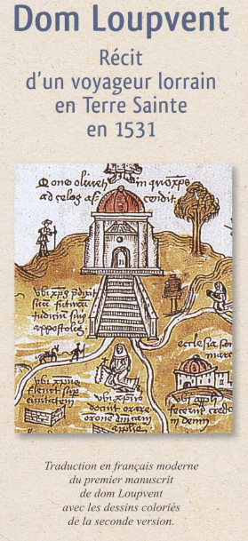
En 1531, frère Nicole Loupvent alors moine bénédictin, trésorier de l’abbaye de Saint-Mihiel (Meuse), entreprend un long pèlerinage à Jérusalem. Trois personnages l'accompagnent, Charles de Condé, Bertrand de Condé et Didier Le Dart. Après la traversée de l'Allemagne, de l'Autriche, et des Alpes, le groupe s’embarque à Venise pour une navigation hasardeuse vers la Terre Sainte. Visite des cités d’escale et de divers lieux mythologiques ou bibliques, oraisons et prières, vie quotidienne des pèlerins, traditions culinaires, découvertes de l’autre dans ce fourmillement de peuples et de religions qu’est alors la Méditerranée : la curiosité du moine est insatiable, et cette première confrontation avec un monde jusque là inconnu va le transformer. Dans des conditions tragiques, le groupe se brisa lors du retour, les trois compagnons de dom Loupvent mourront au cours du voyage.

Revenu à Saint Mihiel, sur la base des notes prises jour après jour, il rédige un premier récit qui lui servira de brouillon pour en redonner en 1543 une mise au propre très soignée et augmentée de superbes illustrations qu’il fait réaliser en couleurs.
Jamais édité à ce jour, le premier manuscrit de dom Loupvent révèle une écriture imagée, vivante, où se mêlent anecdotes et méditations spirituelles, et teintée d’un humour surprenant. Dom Loupvent fut surtout un homme qui décida de prendre la route pour découvrir le monde et scruter les âmes. Une formidable promenade dans le XVIe siècle au moment où Chrétiens et Musulmans s’opposaient.
Extrait du récit :

Le 4 août 1531, dom Loupvent et ses compagnons arrivent à Jaffa (page 91 du livre « Dom Loupvent. Le voyage d’un Lorrain en Terre Sainte au XVIe siècle »)

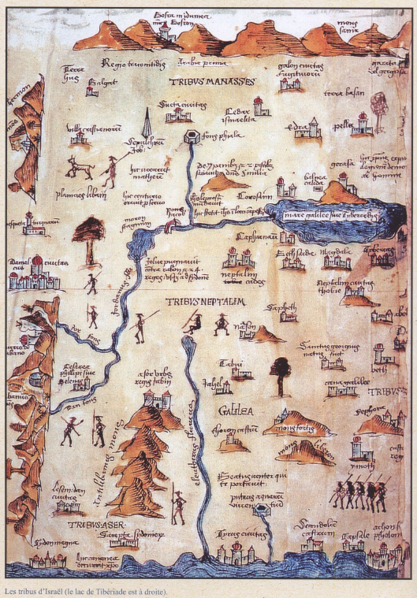
Le vendredi matin, quatrième jour d'août, la lune brillait belle et claire. Les pèlerins ne se firent pas appeler deux fois. Nous fûmes, chacun de nous prêts très tôt pour parfaire notre sainte, dévote et sacrée entreprise. Une fois installés dans le canot, nous fûmes conduits à Jaffa, qui est un port de mer où il est très dangereux d'accoster à cause des énormes rochers et des écueils dissimulés sous l'eau près de la côte, et aussi parce que la mer était alors extraordinairement déchaînée.

On dit que ces énormes quartiers de roche viennent de la destruction des grosses tours et des murailles de Jaffa, qui dans l'antiquité avaient été érigées et bâties d'une hauteur extraordinaire et de somptueuses dimensions par Japhet, troisième fils de Noé. (...) A peine étions nous débarqués qu'un groupe de Turcs et de maures saisirent chaque chrétien par le bras (comme fait un sergent pour un criminel) pour nous emmener dans de grandes cavernes creusées sous terre en forme de caves voûtées comme celles de nos pays où nous entreposons les vins. Ils portaient chacun une brassée d'herbe sèche ou de fenasse, dont ils jonchaient le sol et sur laquelle ils nous faisaient asseoir en nous disant une sorte de "reste là !", comme fait une mère à son enfant .

Extraits des recommandations de dom Loupvent :

A la fin de son manuscrit dom Loupvent propose quelques notes en guise de recommandations à destination des pèlerins qui seraient désireux d'entreprendre le pèlerinage
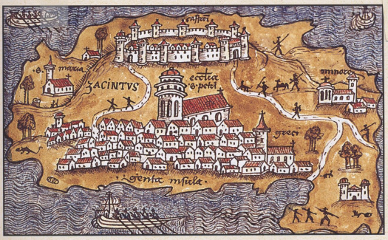
Il y a nécessité pour le pèlerin pour mener à bien le dit voyage de se munir en numéraire de la somme de cent vingt ducats ou d'écus d'or au soleil, ou du moins d'une valeur équivalente en or ou en argent non monnayés.

Je conseille aux pèlerins de descendre à l'hôtel du Lion Blanc à Venise, proche du Rialto, au champ Saint Barthélemy, car c'est l'endroit le plus propice et le plus adéquate pour les pèlerins dans tout Venise, pour se tenir au courant de toutes les nouvelles. Le port d'attache des barques en effet est situé juste en face dudit hôtel.

Pour le voyage en bateau : Si vous le pouvez installez vous au milieu de la nave, le plus prêt possible du trou du mât, ce qui est aussi l'endroit ou le branle de la nave est le moins violent.

Pour le voyage en Terre Sainte
N'oubliez pas de prendre à Venise une grosse d'aiguillette, soit douze douzaine, qui vous seront d'une grande utilité en Terre sainte, lorsque les enfants des Turcs vous demanderont "Chrétien, un ruban, Chrétien, un ruban ..." En retour vous aurez des oranges, des grenades, exactement comme si vous leur donniez de l'argent.

